Муниципальное бюджетное образовательное учреждение
«Школа №6»
Социальный проект
«Подарок выпускникам»
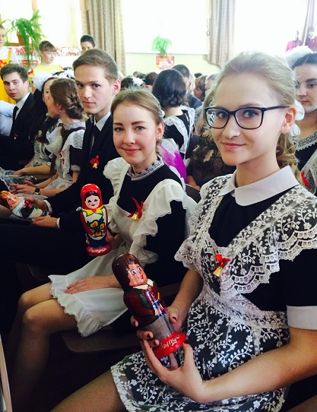

Выполнили: обучающиеся 5-10 классов
Руководитель: Карасев А.Н.
г. Богородск
2014-2015 уч. г.

Паспорт проекта
Название проекта
“Подарок выпускнику”
Руководитель проекта
Карасев Андрей Николаевич
Краткое описание предлагаемой по проекту деятельности
Основной этап проекта –разработка и изготовление необычных матрешек и торжественное вручение их выпускникам на последнем
Проект включает в себя 3 основных вида деятельности:
- исследовательская (история матрешки);
- разработка и изготовление подарка(матрешки);
- праздник для выпускников в школе «Последний звонок» (приготовить поздравительные номера, подарки)
Ожидаемые результаты проекта:
- расширение связей с ветеранами, помощь и забота о ветеранах;
- формирование трудовых навыков, через изготовление матрешек
География проекта
Город Богородск «Школа №6»актовый зал.
Количество участников проекта – 32 человека
Цели и задачи проекта
Цель: Формирование духовно-нравственного, эстетического развития,Стремления к проявлению постоянного внимания к сверстникам.
Задачи:Создание необычного изделия (в виде матрешки) Зарождение новой традиции.

Планирование деятельности;
Организация исследовательской деятельности;
Реализация проекта по изготовлению матрешек выпускникам;
Новизна проекта
Формирование знаний на основе исследовательской деятельности обучающихся.Введение новой традиции. Установление тесной связи поколений.
Участники проекта
обучающиеся 5-10 классов.
Этапы, сроки и место реализации проекта
февраль– организационный этап.
Февраль-март – исследовательская деятельность участников проекта.
Апрель-май – изготовление подарков
23 мая – заключительный, подведение итогов реализации проекта.
Форма реализации проекта: краткое описание отдельных мероприятий, а также указание на то, чьими силами планируется реализовать проект
февраль – уточнение состава, планирование исследовательской деятельности.
Февраль-март погружение в историю подарков, сувениров, матрешек.
Апрель - май – точение и роспись матрешек по разработанным индивидуальным эскизам
23 мая – проведение праздника в школе «Последний звонок». Вручение подарков.
25 мая – подведение итогов реализации проекта
Краткое описание проблемы, на решение которой направлен проект
Формирование тёплого и доброжелательного климата школьного коллектива. Сближение учитель – ученик. Проект направлен на изготовление подарков выпускникам школы.

